МИНИСТЕРСТВО НАУКИ И ВЫСШЕГО ОБРАЗОВАНИЯ
РОССИЙСКОЙ ФЕДЕРАЦИИ

ФЕДЕРАЛЬНОЕ ГОСУДАРСТВЕННОЕ АВТОНОМНОЕ ОБРАЗОВАТЕЛЬНОЕ УЧРЕЖДЕНИЕ ВЫСШЕГО ОБРАЗОВАНИЯ

НОВОСИБИРСКИЙ НАЦИОНАЛЬНЫЙ ИССЛЕДОВАТЕЛЬСКИЙ ГОСУДАРСТВЕННЫЙ УНИВЕРСИТЕТ

Факультет информационных технологий
Кафедра параллельных вычислений

ОТЧЕТ

О ВЫПОЛНЕНИИ ЛАБОРАТОРНОЙ РАБОТЫ

«ВЫСОКОУРОВНЕВАЯ РАБОТА С ПЕРИФЕРИЙНЫМИ УСТРОЙСТВАМИ»
студента 2 курса, 19206 группы

Николотова Андрея Викторовича

Направление 09.03.01 – «Информатика и вычислительная техника»

Преподаватель:
доцент кафедры параллельных вычислений
А.Ю. Власенко

Новосибирск 2020
СОДЕРЖАНИЕ
ЦЕЛЬ 3
ЗАДАНИЕ 3
ОПИСАНИЕ РАБОТЫ 4
ЗАКЛЮЧЕНИЕ 5
Приложение 1. Листинг программы 6

ЦЕЛЬ
1.Ознакомиться с программированием периферийных устройств на примере ввода данных с Web-камеры с использованием библиотеки OpenCV.

ЗАДАНИЕ
- Реализовать программу с использованием OpenCV, которая получает поток видеоданных с камеры и выводит его на экран.
- Выполнить произвольное преобразование изображения.
- Измерить количество кадров, обрабатываемое программой в секунду. Оценить долю времени, затрачиваемого процессором на обработку (ввод, преобразование, показ) видеоданных, получаемых с камеры.
- Составить отчет по лабораторной работе.

ОПИСАНИЕ РАБОТЫ
Используя возможности библиотеки OpenCV я реализовал программу, выполняющую следующие действия: чтение кадра, преобразование кадра в черно-белое изображение (с оттенками серого) и последующее преобразование в двуцветное изображение, состоящие из черных и белых цветов, вывод измененного кадра. После было замерены доли времени, потребляемые данными действиями и количество кадров, выводимых в секунду. Результат замеров можно видеть ниже.

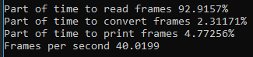

Как видно, наибольшую часть времени занимает чтение кадра. Количество выводимых кадров в секунду: 40.
Ниже представлены примеры двух кадров: обработанного и необработанного.
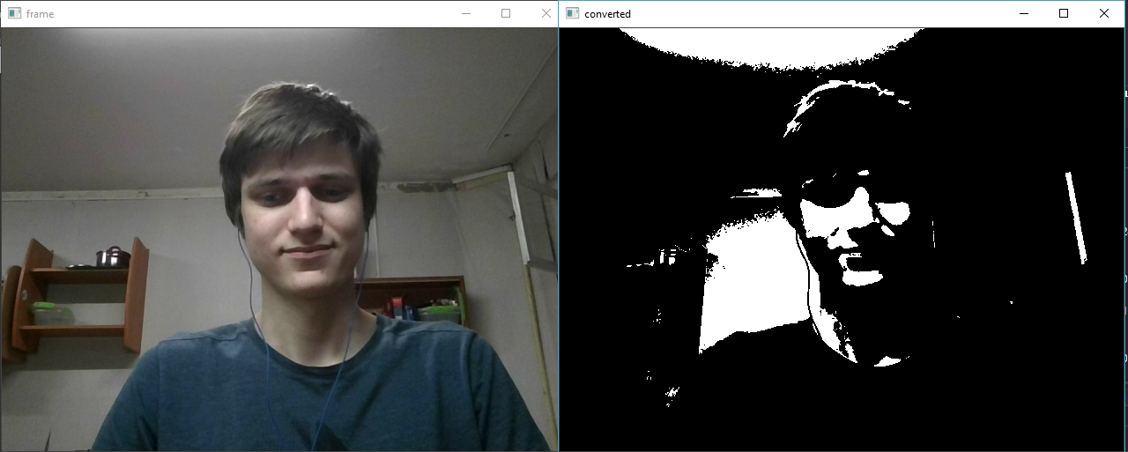

ЗАКЛЮЧЕНИЕ
В результате проведенной работы я научился подключать сторонние библиотеки, изучил основы работы с периферийными устройствами и открытыми библиотеками на примере web-камеры и OpenCV.

Приложение 1. Листинг программы

#include <iostream>
#include <ctime>
#include <opencv2\opencv.hpp>

using namespace std;
using namespace cv;

int main()
{
VideoCapture capture;
capture.open(0);
Mat frame, convertedImage1, convertedImage2;
namedWindow("frame", WINDOW_AUTOSIZE);
namedWindow("converted", WINDOW_AUTOSIZE);
double totalTime = 0, inputTime = 0, convTime = 0, outputTime = 0, percent;
long long int framesCount = 0;

if (capture.isOpened())
{
cout << "start" << endl;

while (true)
{
clock_t t_start = clock();
capture >> frame;
clock_t t_end = clock();

double timeTaken1 = (1.0*t_end - t_start) / CLOCKS_PER_SEC;
totalTime += timeTaken1;
inputTime += timeTaken1;

cout << "Time to take frame " << timeTaken1 << endl;

t_start = clock();
cvtColor(frame, convertedImage1, COLOR_BGR2GRAY);
threshold(convertedImage1, convertedImage2, 127, 255, THRESH_BINARY);
t_end = clock();
double timeTaken2 = (1.0 * t_end - t_start) / CLOCKS_PER_SEC;
totalTime += timeTaken2;
convTime += timeTaken2;

cout << "Time to convert frame " << timeTaken2 << endl;

t_start = clock();
imshow("frame", frame);
imshow("converted", convertedImage2);
t_end = clock();
double timeTaken3 = (1.0 * t_end - t_start) / CLOCKS_PER_SEC;

totalTime += timeTaken3;
outputTime += timeTaken3;

cout << "Time to output frame " << timeTaken3 << endl;

t_start = clock();
char c = (char) waitKey(1);
if (c == 'q' || c == 'Q' || c == 27)
break;

t_end = clock();
totalTime += (1.0 * t_end - t_start) / CLOCKS_PER_SEC;
framesCount++;
}
}
else
{
cout << "Can't open video capture" << endl;
}

cout << endl;

percent = totalTime / 100.0;
cout << "Part of time to read frames " << 1.0*inputTime / percent <<"%"<< endl;
cout << "Part of time to convert frames " << 1.0*convTime / percent <<"%"<< endl;
cout << "Part of time to print frames " << 1.0*outputTime / percent <<"%"<< endl;
cout << "Frames per second " << 1.0 * framesCount / totalTime << endl;

return 0;
}

